**온라인을 활용한 선교사와 자원사역자 네트워킹**

이규성 선교사 : Godsends Ministry 대표

admin@godsends.org

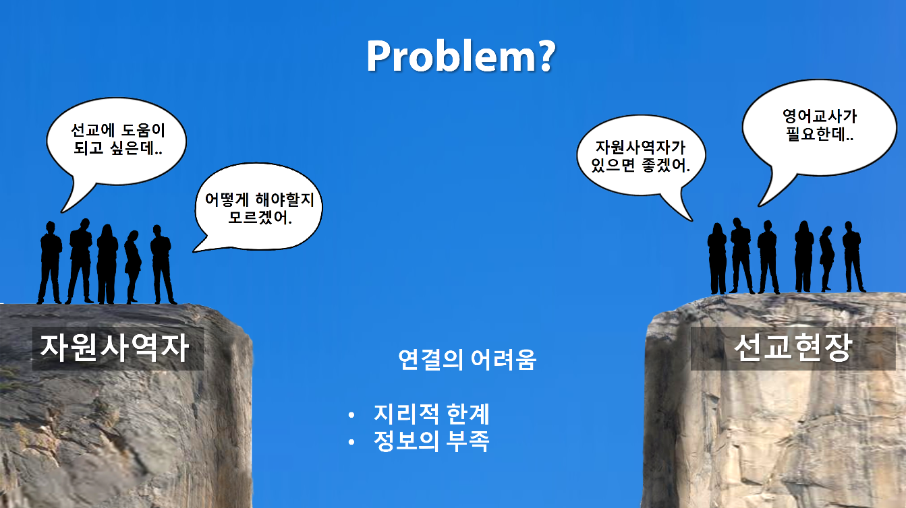**Godsends Ministry란?**

자원사역자들과 선교현장 사이에는 커다란 골짜기가 있습니다. 지리적으로 떨어져 있기도 하고 선교사님들에 대해서 잘 알 수 있는 방법이 없기 때문입니다. 그래서 선교현장에서는 인력이 부족하고 자원사역자들도 헌신할 마음이 있음에도 어떻게 해야할지 모르고 있습니다.

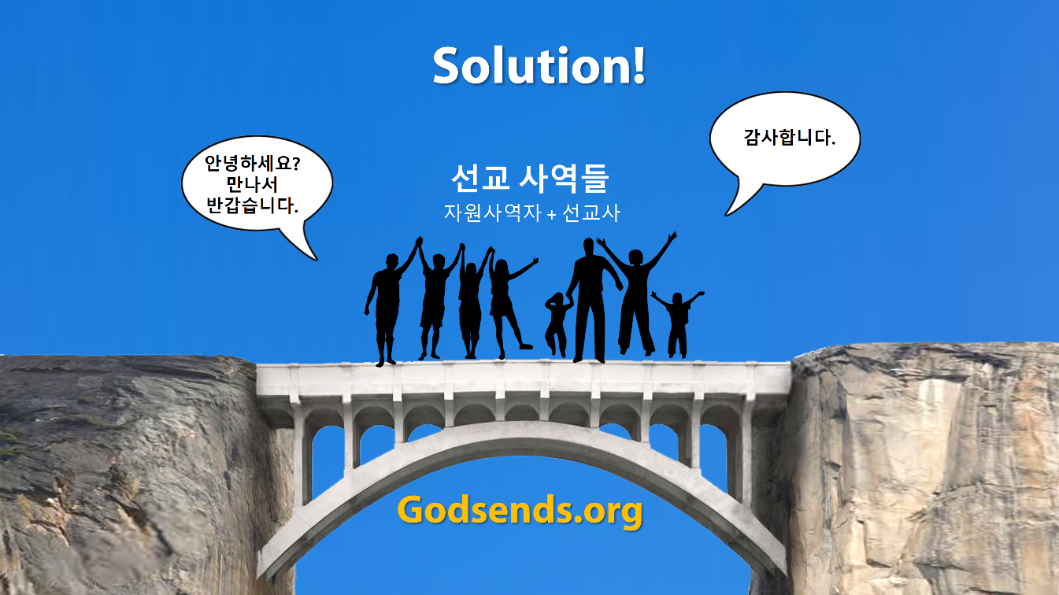

자원사역을 원하는 성도들과 현장의 선교사님들을 효과적으로 연결할 방법만 있으면 이 문제를 해결할 수 있습니다.

**Godsends.org에서 해결책을 제시합니다.**

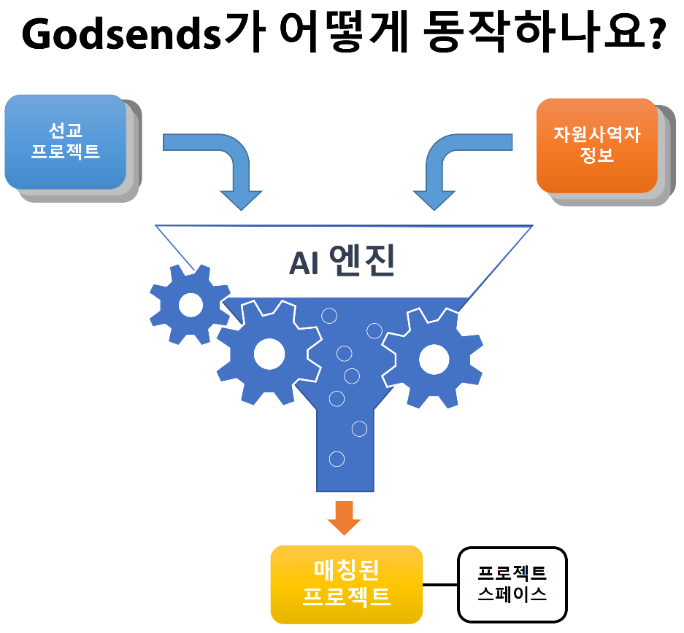

선교사님들은 마우스 클릭 몇번으로 쉽게 선교 사역를 알리는 페이지를 만들어서 Godsends 에 올립니다.

자원사역자들도 자신이 원하는 선교지역, 사역분야, 참여 가능한 시간을 Godsends에 올려 놓습니다.

AI 엔진이 가장 적합한 팀을 구성하여 자원사역자들에게 자동으로 초대장을 보냅니다.

자원사역자가 참여 신청을하고 선교사가 OK하면 프로젝트 팀이 만들어집니다.

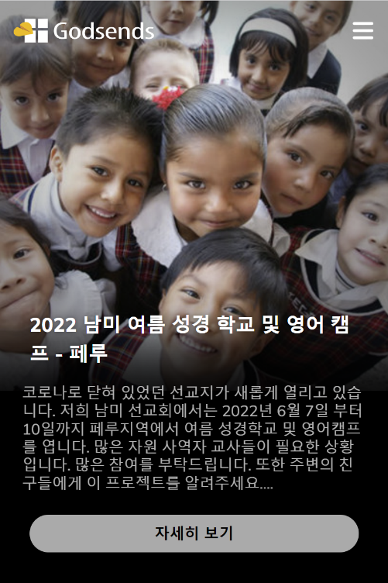

선교사님들이 만든 사역 페이지는 Godsends에서 매칭이 되는 것과 별도로 SNS나 이메일, 문자 메시지등으로 다른 지인들과 쉽게 공유할 수 있습니다. 이 메시지를 받은 사람은 오른쪽 화면과 같은 모습으로 선교 프로젝트에 대한 소개를 접할 수 있습니다. 선교사님이 공유한 것이기에 평소에 선교사님과 친분이 있거나 관심이 있는 사람들은 자세히 보기를 눌러서 자세한 프로젝트 내용을 보고 자원사역자로 참여할 수 있습니다.

프로젝트에 참여하고 싶은 사람들은 프로젝트 참가버튼을 누르면 여러가지 방법으로 참가할 수 있습니다. 자원사역자로 신청하든지, 기도문을 작성해서 보내주든지, 헌금을 보내거나 다른 지인에게 이 프로젝트를 소개해 주는 방식으로 프로젝트를 도와줄 수 있습니다.

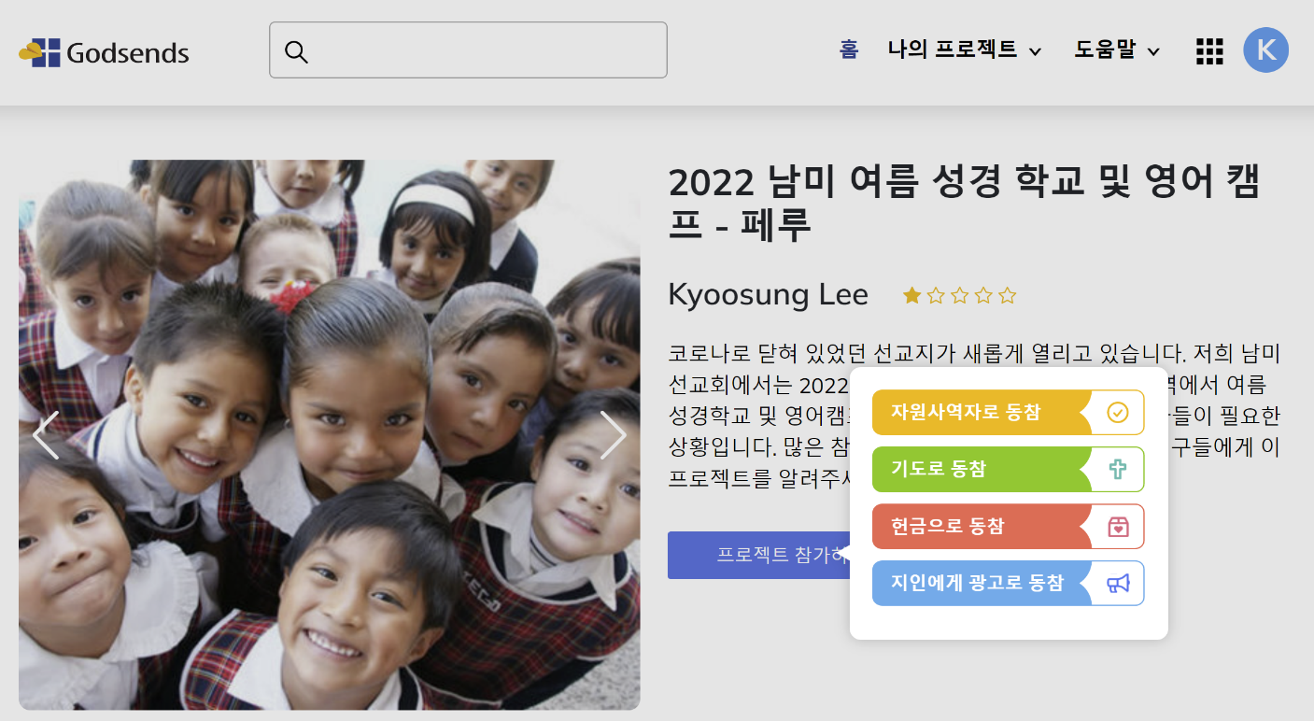

**생활속의 선교 – 플랫폼 선교의 중요성**

주변을 둘러보면 선교에 관심이 있거나 언젠가는 선교를 하고 싶다는 사람들이 많이 있는걸 알 수 있습니다. 그런 사람들에게 가장 적합한 선교 프로젝트를 소개하고 각자의 삶에 부담이 되지 않는 한계에서 선교사역을 시작할 수 있게 도와주는 것은 큰 의미가 있는 일일 것입니다. 선교라고 하면 대부분 인생을 다 바쳐서 선교지에서 헌신하는 것을 생각하지만 처음부터 그런 엄청난 헌신을 하기에는 쉽지 않으며 그렇게 되기까지의 중간단계가 존재합니다. 그래서 각자의 헌신의 레벨에 맞게 또 각자의 상황에 맞게 선교를 시작하게 해줄 수 있는 방법이 온라인을 이용한 선교 네트워크입니다.

그래서 기독교인이라면 모두 자기의 삶의 일부분을 선교에 사용하는 생활속의 선교가 되게 하는 것이 바람직할 것입니다. 그러기에 어떤 사역을 위해 단순히 자원사역자들의 시간과 노력을 가져가는 것 만이 아니라 그 참여한 성도들을 선교라는 이름으로 하나님과 더 가까워지게 하고 더 성장하게 만드는 것이 또 하나의 중요한 목적이 되어야 합니다.

활용 사례 1

베트남에서 찬양 음반을 제작하는 프로젝트를 하려고 할 때 그 프로젝트를 Godsends에 올립니다. 그리고 지인들에게 SNS로 내용을 공유합니다. 필요한 인원들이 어떠한 사람들인지, 비용은 얼마가 들어야 하는지, 또한 기도로 함께해 주실 사역자들도 모집합니다. Godsends 홈페이지에 이 프로젝트가 올라가서 많은 사람들이 읽고 필요한 내용들을 전달해 줍니다. 음향 장비 업체에서 연락이 오고 비행기표를 제공하겠다는 사람들도 나오고 나이많으신 권사님이 기도로 헌신하겠다고 지원을 합니다. 이런 사람들이 모여서 프로젝트 스페이스에서 서로 대화 나누고 파일을 공유하고 기도를 나눕니다. 이렇게 프로젝트가 진행이 되고 마쳐졌을 때 프로젝트에 함께 참여한 사람들과 함께 하나님께 감사하는 축하 파티를 열게 됩니다.

활용 사례2

북한의 성도들에게 보급할 성경 공부 강의를 시리즈로 만들려고 합니다. 강의를 해 주실 분도 있고 촬영된 영상도 있는데 그것을 편집해서 배포해 줄 사람이 부족합니다. 이 내용을 Godsends에 올립니다. 동영상을 편집해 줄 수 있는 자원 사역자를 모집합니다. 창원에 사는 한 대학생이 평소에 게임만 하다가 이 내용을 교회 전도사님으로부터 들었습니다. 그 학생이 동영상을 일주일에 한개정도 해줄 수 있다고 연락이 왔습니다. 홍대 미대를 다니고 있는 학생이 자기가 인트로와 아웃트로에 들어갈 표지 디자인을 해줄 수 있다고 연락이 왔습니다. 할렐루야 컴퓨터 주인이 최고급 그래픽 카드 하나를 제공해 줄 수 있다고 연락이 왔습니다. 그분 할아버지가 고향이 평양이셨답니다. 이렇게 모인 자원사역자들을 프로젝트 스페이스에서 모두 만나 인사를 나누고 프로젝트를 진행해 나갑니다.